附件4

酒店交通路线
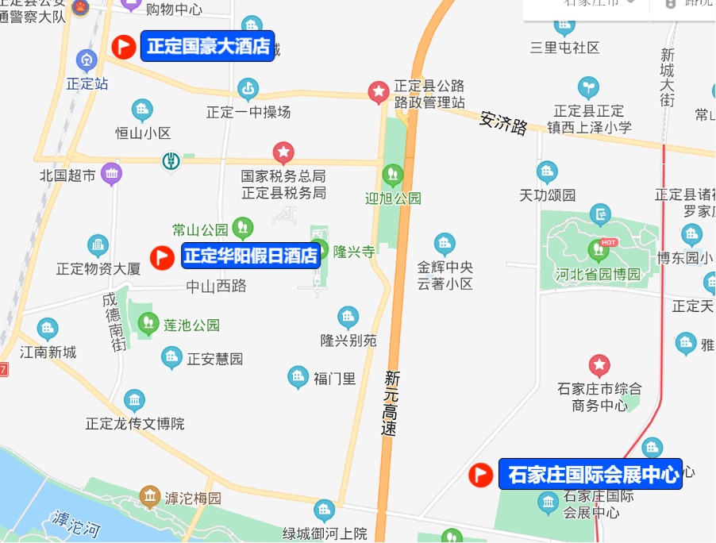

正定国豪大酒店
交通路程：
1.正定站：距离正定站600米，步行可达酒店
2.石家庄正定机场：
打车约20.8公里，30分钟，约50元
公共交通一：前往正定机场高铁站乘坐156路，24站，现代城站下车，约1小时10分钟
公共交通二：前往机场T2航站楼乘坐机场巴士正定直通车，2站，雅客e家酒店站下车，约1小时
3.石家庄站：
打车约20公里，40分钟，约70元
公共交通：火车站东广场乘坐148路，36站，正定火车站下车，约1小时30分钟
4.石家庄北站：
打车约18公里，30分钟，约50元

正定华阳假日酒店
1.正定站：
打车约2.7公里，10分钟，约10元
公共交通：乘坐正微1路，5站，梅山府西街口站下车，约31分钟
2.石家庄正定国际机场：
打车21.9公里，25分钟，约60元
公共交通：乘坐156路，27站，科技工程学院站下车，约1小时30分钟
3.石家庄站：
打车19.5公里，45分钟，约65元
4.石家庄北站：
打车18.8公里，35分钟，约60元

